**Tugas Akhir – Pertemuan 7**

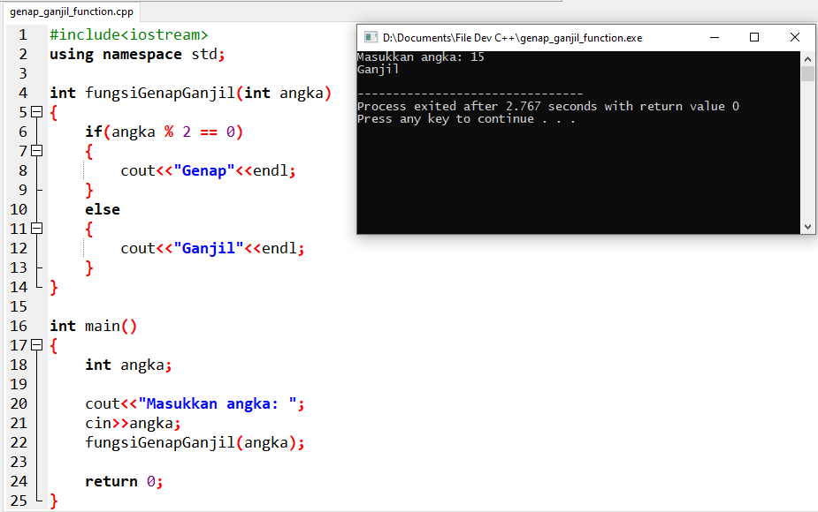

**Source Code:**

#include<iostream>

using namespace std;

int fungsiGenapGanjil(int angka)

{

if(angka % 2 == 0)

{

cout<<"Genap"<<endl;

}

else

{

cout<<"Ganjil"<<endl;

}

}

int main()

{

int angka;

cout<<"Masukkan angka: ";

cin>>angka;

fungsiGenapGanjil(angka);

return 0;

}

**Kesimpulan**

Pada modul ke 7 ini saya bisa menarik kesimpulan, Saya memahami dasar-dasar fungsi (function). Sebuah fungsi dapat mengembalikan nilai ataupun tidak (void). Fungsi juga dapat menggunakan parameter maupun tidak.

Bentuk umum function:

tipeData namaFunction (parameter_1 (optional), parameter_n (optional))

{

// isi dari function

return namaVariabel; // optional

}

Pemanggilan function:

namaFunction(isi_parameter_jika_ada);